**Лабораторная работа №2**

**Жизненный цикл информационных систем**

**Цель работы** – закрепление имеющихся знаний о моделях жизненного цикла ИС и способах их применения для разработки программного обеспечения, приобретение навыков составления планов разработки ИС на основе разных моделей жизненного цикла.

**Задачи:**

1. Самостоятельно изучить теоретический материал.
2. Подготовить исходные данные для планирования.
3. Составить календарный план разработки ИС.

**Теоретическая часть**

*План:*

1. *Жизненный цикл информационных систем.*
2. *Этапы жизненного цикла: анализ, проектирование, программирование, тестирование, эксплуатация.*
3. *Каскадная модель жизненного цикла.*
4. *Преимущества и недостатки каскадной модели жизненного цикла.*
5. *Каскадная модель с промежуточным контролем.*
6. *V-образная каскадная модель.*
7. *Итеративная модель жизненного цикла.*
8. *Спиральная модель жизненного цикла.*

Разработка информационной системы является весьма сложной задачей, процесс решения которой разбивается на определённое количество этапов. К числу ключевых этапов относятся: анализ требований, проектирование, реализация, тестирование и внедрение. Объединение этих этапов в один процесс приводит к понятию жизненного цикла ИС.

Жизненный цикл (ЖЦ) информационной системы – непрерывный процесс, который начинается с момента принятия решения о необходимости создания системы и заканчивается в момент её полного изъятия из эксплуатации.

Основными этапами ЖЦ ИС являются:

1. Анализ (разработка требований).
2. Проектирование (создание проекта).
3. Реализация (программирование).
4. Тестирование (исправление ошибок).
5. Внедрение (ввод в эксплуатацию).

Модель жизненного цикла ИС – структура, описывающая процессы, действия и задачи, которые осуществляются в ходе разработки, функционирования и сопровождения программного обеспечения в течение всей жизни ИС, от определения требований до завершения её использования.

К настоящему времени наибольшее распространение получили следующие основные модели ЖЦ:

* каскадная (водопадная) модель и её варианты;
* инкрементная модель;
* спиральная модель.

Каскадная модель

Каскадная или водопадная модель ЖЦ является классической моделью однократного прохода, которая описывает линейную последовательность этапов создания ИС.

Каскадная модель ЖЦ предусматривает выполнение стадий жизненного цикла в строго определённом порядке. Переход на следующую стадию осуществляется только после полного завершения работ на предыдущей стадии. Данная модель детально описана в ГОСТ 34.601–90.

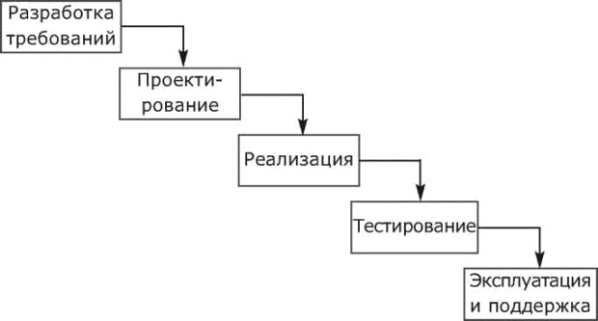

Рисунок 1 - Каскадная или водопадная модель ЖЦ

Достоинством каскадной модели является явное описание всех этапов работы и определение последовательности их реализации. Это позволяет планировать сроки завершения работ и соответствующие затраты.

Недостатком каскадной модели является то, что реальный процесс создания ИС в действительности практически никогда не укладывается в жёсткую каскадную схему. Постоянно возникает потребность в возврате к предыдущим этапам для уточнения требований и исходных данных.

Каскадная модель с промежуточным контролем является модификацией каскадной модели ЖЦ, которая по окончании текущего этапа предусматривает возможность возврата на предыдущий этап для уточнения требований.

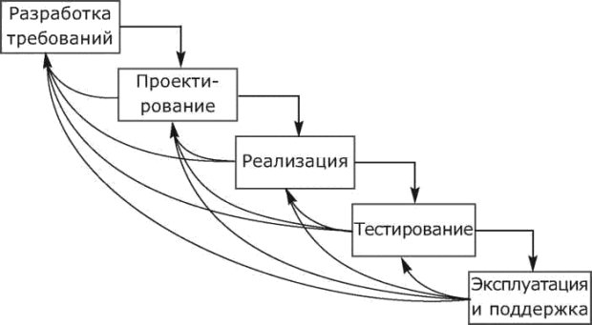

Рисунок 2 - Каскадная модель с промежуточным контролем

Межэтапные корректировки позволяют учитывать и сглаживать ошибки результатов выполнения предыдущих этапов. Этот подход частично снимает недостатки классической каскадной модели.

V-образная каскадная модель ЖЦ является развитием классической модели. Её отличает то, что каждому шагу этапов анализа, проектирования и реализации соответствует отдельный шаг на этапах тестирования и внедрения.

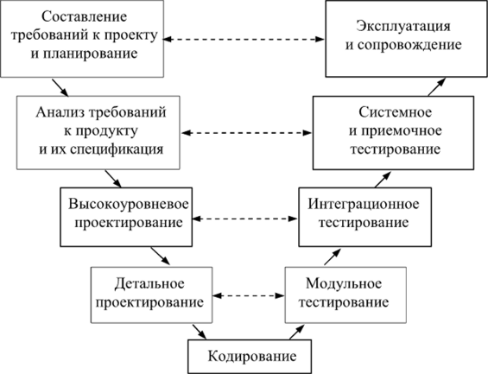

Рисунок 3 - V-образная каскадная модель ЖЦ

Общим недостатком всех каскадных моделей ЖЦ является то, что для них требования к ИС зафиксированы в виде формальной спецификации и не могут быть изменены в процессе создания системы. Таким образом, заказчик зачастую получает систему, не соответствующую его ожиданиям.

Инкрементная модель

Инкрементная модель ЖЦ отличается от классической каскадной тем, что в ней существует сразу несколько комплектов требований к системе (спецификаций) с разной степенью полноты. Вся разработка делится на заданное количество шагов (итераций, инкрементов).

В процессе разработки под каждый набор требований создаётся своя версия информационной системы. Таким образом, результатом разработки является не одна, а несколько версий ИС, создаваемых последовательно друг за другом.

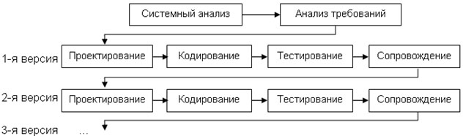

Рисунок 4 - Инкрементная модель ЖЦ

При использовании инкрементной модели ЖЦ обычно особо выделяют базовый набор требований к ИС, который определяет функциональные возможности первой версии системы – её прототипа.

Прототип – версия ИС, предназначенная для демонстрации заказчику некоторых ключевых свойств будущего продукта. Создание прототипа позволяет вовлечь заказчика в разработку информационной системы в самом начале работы.

Результатом выполнения последнего шага является окончательная версия ИС, готовая к вводу в эксплуатацию.

Главным достоинством инкрементной модели ЖЦ является то, что такой жизненный цикл позволяет заказчику контролировать процесс разработки системы, начиная с её самой ранней версии – прототипа.

Недостатком инкрементной модели является то, что, как и для классической каскадной модели ЖЦ, перед началом разработки необходимо сформулировать полный набор требований к информационной системе для каждой версии, включая прототип и промежуточные версии.

Спиральная модель

Одной из наиболее эффективных подходов к разработке сложных ИС является использование эволюционной стратегии разработки. В этом случае система строится в виде последовательности версий, причём в начале процесса определены не все требования. В процессе разработки требования уточняются, и система непрерывно дорабатывается.

Спиральная модель ЖЦ относится к эволюционным моделям. Каждый виток раскручивающейся спирали соответствует разработке одной (начальной, промежуточной или окончательной) версии ИС и представляет собой полный цикл разработки, начиная с анализа и заканчивая внедрением.

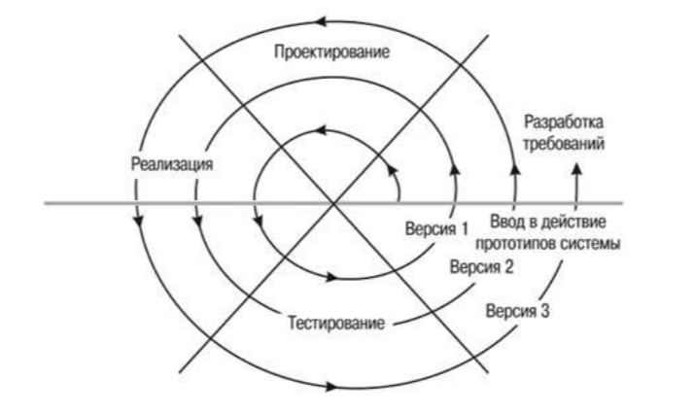

Рисунок 5 - Спиральная модель ЖЦ

Спиральная модель отличается от инкрементной модели тем, что первый этап каждой итерации (анализ и разработка требований) выполняется только после завершения предыдущей итерации и выпуска очередной версии системы. Причём этот анализ проводится с учётом полученных результатов и только после согласования этих результатов с заказчиком. Таким образом, нет необходимости заранее выполнять анализ и формулировать требования для всех итераций.

Другим важным отличием спиральной модели ЖЦ является то, что количество требуемых итераций заранее неизвестно. Перед началом каждой итерации выполняется анализ полученных результатов и принимается решение о продолжении или прекращении разработки системы. Если цель достигнута, и разработанная система полностью удовлетворяет потребностям заказчика, то разработка прекращается. Если же возникает необходимость доработки информационной системы, то процесс разработки переходит на следующий виток спирали.

Достоинством спиральной модели ЖЦ является то, что до реализации доводится обоснованный окончательный вариант ИС, который удовлетворяет действительным требованиям заказчика.

Таким образом, снижаются риски, связанные с неправильным пониманием потребностей заказчика или неправильной реализацией требований к системе.

Другим достоинством спиральной модели жизненного цикла является ускорение разработки ИС, обусловленное более активным привлечением заказчика к формированию требований на основе анализа работы промежуточных версий.

Главный недостаток спиральной модели – сложность планирования работ и оценки затрат, сроков и рисков выполнения проекта. Основной проблемой является определение момента перехода на следующую итерацию. Для её решения вводятся ограничения на длительность этапов и итераций по времени.

**Задание**:

1. Выбрать ИС. Для выполнения собственного варианта индивидуального задания необходимо определиться с информационной системой, для которой далее составляется план разработки на основе каскадной и спиральной моделей жизненного цикла. В качестве списка вариантов индивидуальных заданий можно использовать перечень информационных систем из предыдущих лабораторных работ. Подготовить исходные данные для планирования разработки ИС:
   1. Общее описание ИС (назначение, область применения, решаемые задачи, технологические особенности реализации и внедрения).
   2. Ограничения и условия разработки (требования заказчика, возможности команды разработчиков, сроки разработки и т.д.).
2. Составить план создания ИС с применением каскадного подхода под названием «Создание ИС на основе каскадной модели ЖЦ»:
   1. Для этапа «Анализ требований» описать функциональные требования к ИС.
   2. Для этапа «Проектирование» описать проектные решения (архитектура системы, логическая структура базы данных (если такая предполагается), решения по реализации пользовательского интерфейса и т.д.).
   3. Для этапа «Разработка» определить комплекс мероприятий для реализации задуманного на предыдущих этапах.
   4. Для этапа «Тестирование» необходимо описать методику тестирования и контрольные тесты.
   5. Для этапа «Внедрение» обозначить условия ввода ИС в эксплуатацию.
3. Составить план создания ИС с применением итеративного подхода под названием «Создание ИС на основе спиральной модели ЖЦ»:
   1. Разделить весь процесс создания и внедрения ИС на несколько итераций.
   2. На основе имеющихся материалов (см. пункты 2.2 - 2.5) для каждой итерации составить отдельный комплекс действий.
   3. Составить календарный план итеративной разработки ИС.

Результаты оформить в виде отчета. Отчет сдать преподавателю.